|  |
| --- |
| http://www.becas.sep.gob.mx/images/logo.png  TECNOLÓGICO NACIONAL DE MÉXICO  Instituto Tecnológico de Chihuahua II |
| Loading Bar |
| Una barra de carga con un botón de si está activado |
|  |
|  |
| 19 de Octubre de 2016  Unidad II  José Eduardo Navarrete Alanis  No. Control 12550517  Aplicaciones web para dispositivos móviles |
|  |

Contenido

Introducción 3

Desarrollo 3

Paso 1.- 3

Paso 2.- 3

Paso 3.- 3

Paso 4.- 4

Paso 5.- 4

Paso 6.- 4

Paso 7.- 5

Conclusión. 5

# Introducción

Es una aplicación donde pondremos una barra de carga al momento de subir archivos con un respectivo botón que nos indicara cuando este activo o desactivado

# Desarrollo

## Paso 1.-

Abrimos una terminal y tecleamos el siguiente comando.



## Paso 2.-

Creamos un proyecto con el siguiente comando, el cual nos creara un proyecto en blanco solo con los plugins necesarios para la posterior ejecución.

$ ionic start LoadingBar blank

## Paso 3.-

Con un editor de texto (Brackets) abrimos la carpeta que contiene todos los archivos de nuestro proyecto anteriormente creado.

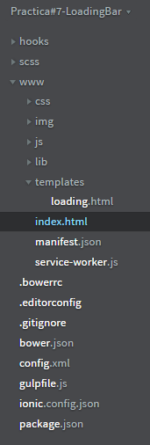

## Paso 4.-

Nos dirigimos a nuestro index para modificar nuestor bidy agregando ng-controller=’loadingController’ el cual nos mostrara nuestra barra y su estado

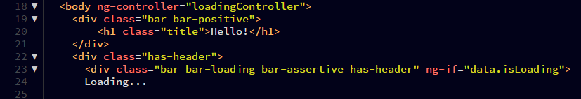

## Paso 5.-

Aquí estamos haciendo un toggle y se supone que debe poner a cargar los datos al momento de activarse

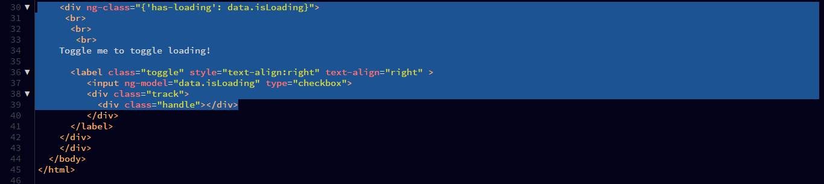

## Paso 6.-

Vamos a crear loading.controller en nuestro app.js para agregar el código de nuestro controlador y donde vamos a manadar llamar el template

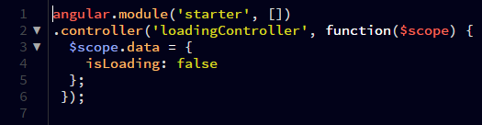

## Paso 7.-

Crearemos una carpeta templates y creamos un html nuevo llamado loading.html en el cual vamos a agregar el togle que mandaremos llamar desde nuestro index ya explicado anteriormente

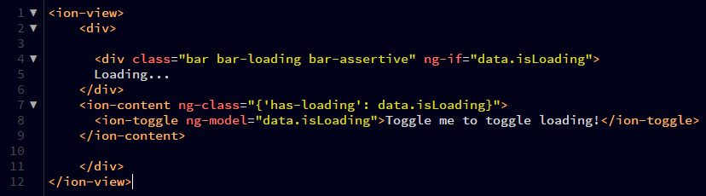

# Conclusión.

El componente LoadingBar muestra el progreso de carga de contenido, que resulta tranquilizador para el usuario cuando el contenido es de gran tamaño y puede retrasar la ejecución de la aplicación. El componente es útil para mostrar el progreso de las imágenes y partes que se cargan de una aplicación. El proceso de carga puede ser determinado o indeterminado. Una barra de progreso determinada es la representación lineal del progreso de una tarea en el tiempo y se utiliza cuando la cantidad de contenido que va a cargarse es conocida. Una barra de progreso indeterminada se utiliza cuando la cantidad de contenido que va a cargarse es desconocida. Asimismo, se puede añadir un componente Label para mostrar el progreso de carga como porcentaje

.